**PRŮVODNÍ DOKUMENTACE K SQL PROJEKTU**

31. 10. bylo na úvod zahájeno zkoumání dat ze všech pomocných tabulek pomocí funkce **describe**. Primární klíč country se nachází ve všech tabulkách kromě **weather** odkud bude potřeba na základě hlavního města převést údaje o počasí pomocí tabulek **lookup_table** a **countries**. Druhý primární klíč date se pak nachází pouze v tabulkách **covid19_basic_differences** a **weather.** Projekt zahájen tvorbou parciálních selectů ke každému jednotlivému bodu v zadání. Z parciálních selektů budou následně vytvořeny pomocné tabulky, které budu na závěr spojovat jedním skriptem ve výslednou tabulku.

**Popis parciálních selektů:**

* **Binární proměnná pro víkend / pracovní den:** Pro situace, kdy je datum pracovní den zvoleno číslo 0 a pro víkend číslo 1 přidáním pomocného sloupce a to za pomoci funkce **case**. Vytvořeno na základě tabulky **covid19_basic_differences.**
* **Roční období daného dne:** Nastaveno dle dat jarní a podzimní rovnodennosti, resp. dle letního a zimního slunovratu. 0=zima, 1=jaro, 2=léto, 3=podzim, funkce **case** opětovně použita ke tvorbě unikátního sloupečku.
* **Hustota zalidnění:** Převzatá z tabulky countries a pomocí funkce **round** zaokhrouhlená na dvě desetinná místa.
* **HDP na obyvatele:** Vypočítáno na základě podílu celkového HDP dané země na jejím počtu obyvatel. Data získána z tabulky **economies**, přičemž jsem vycházel z nejaktuálnějších dat, která byla za rok **2020**.
* **Gini koeficient:** Vypočítán jako průměr všech dostupných hodnot giniho koeficientů u daného státu. Data za Giniho koeficient pro jednotlivé státy jsou totiž bohužel nekompletní, resp. v některých letech u některých států naprosto chybí a mnohdy chybí i nejaktuálnější údaje. Průměrem ze všech dostupných dat z mého pohledu získáme relativně reprezentativní průřez ke každému státu.
* **Dětská úmrtnost:** Ze stejných důvodů jako Giniho koeficient vypočítána jako průměr všech dostupných hodnot dětské úmrtnosti z tabulky **economies**.
* **Medián věku obyvatel v roce 2018:** Vybrán sloupec přímo z tabulky countries bez nutnosti dalšího dopočtu.
* **Podíl náboženství:** Nejprve vypočítán podíl populace věřících jednotlivým náboženstvím na celkovém počtu obyvatel v dané zemi to vše z dat tabulky religions a za nejaktuálnější dostupný rok 2020. Následně pomocí funkcí **case a sum** převedeny jednotlivá náboženství z řádků do sloupců.
* **Rozdíl mezi očekávanou dobou dožití v roce 2015 a 1965:** Vypočítán za pomoci tvorby dvou vnořených selectů s dobou dožití za roky 2015 a 1965 a vytvořením sloupce s jejich výsledným rozdílem.
* **Průměrná denní teplota:** Data jsou dostupná v tabulce weather, ve sloupci temp, nicméně jsou formátována jako text, takže nejprve bylo nutné si je převést na čísla. Což jde za pomoci kombinace funkcí **cast** a **replace**. Nejprve funkcí replace oddělíme °C a následně pomocí funkce cast převedeme na číslo. Tím, že se jedná o průměrnou denní teplotu tak uvažujeme pouze naměřené teploty mezi 09:00 a 18:00, samotné hodnoty jsem pak spočítal pomocí fce AVG a zgrupoval po datech a zemích.
* **Počet hodin v daném dni, kdy byly srážky nenulové:**  Nejprve si tříhodinové časové intervaly, které jsou součástí tabulky weather pomocí funkce **case** rozdělíme za podmínky, když je déšť větší než 0,0 mm napiš 3, když ne napiš 0. Je to z toho důvodu, že údaje o času jsou v tabulce ve tříhodinových intervalech a zároveň toto rozdělení zahrnuje zjednodušující předpoklad, že celé tři hodiny pršelo – granularita dat však více neumožní. Tím si vytvoříme podpůrný sloupec pro kalkulaci, kolik hodin denně pršelo. Následně tyto hodnoty vysčítáme a zgrupujeme po jednotlivých datech a zemích.
* **Maximální síla větru v nárazech:** Podobně jako u teploty jsem si i u větru za pomocí funkcí **cast** a **substring** nejprve oddělil v rámci textu číslo a následně převedl číslo ve formě textu na čísla. Následně už stačí pouze zjistit výsledné hodnoty pomocí agregační funkce MAX a zgrupovat dle dat a zemí.

**V tabulce weather, ze které získáváme průměrnou denní teplotu, počet hodin v daném dni se srážkami a maximální sílu větru v nárazech však není dostupný žádný z primárních klíčů, proto musíme za pomocí tabulek countries a lookup_table, které spojíme na základě primárního klíče iso 3 převést hlavní města z tabulky weather na jednotlivé státy.**

Následně jsem z parciálních selektů vytvořil parciální (pomocné) tabulky, které jsem na závěr spojil v jednu. Všechny tabulky jsem tvořil tak, aby obsahovaly primární klíč **country** a tam kde bylo možno i primární klíč **date**. Některé z pomocných tabulek jsou součástí finálního skriptu, některé jsou pak pomocnými tabulkami pro pomocné tabulky.

**Seznam všech tabulek:**

**covid19_info, covid19_economies, covid19_religion_rel_share (pomocná), covid19_religions_pivot (pomocná), covid19_religions_pivot2 (pomocná), covid19_religions_pivot_final, covid19_life_expectancy, covid19_temp_wind_convert (pomocná), covid19_countries (pomocná), covid19_temp_final, covid19_wind_final, covid19_hours_rain_conversion (pomocná), covid19_hours_rain_final**

**Vztahy mezi tabulkami:**

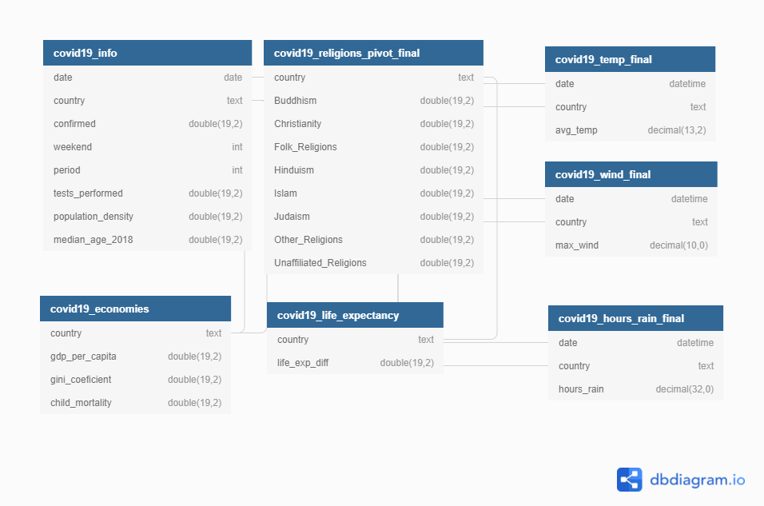

ERD odkaz: <https://dbdiagram.io/d/619a9f0002cf5d186b60eac1>.

**Zhodnocení výsledných dat:**

Ve výsledné tabulce se nachází poměrně vysoké množství NULL hodnot. Ve sloupci **confirmed** je to způsobeno tím, že u některých datumů a zemí z tabulky **covid19_basic_differences** nám v databázi chybí údaje o počtu potvrzených případů, podobně je na tom i sloupec **tests_perfmored,** který čerpá data z tabulky **covid19_tests**.

Naopak ve sloupcích **weekend** a **period** máme doplněna všechna data, protože tato byla dopočítána na základě datumů. Podobně jsou na tom také geograficko-ekonomické údaje hustota zalidnění **population_density,** která u žádné ze zemí nechybí či u mediánu věku obyvatel **median_age_2018.**

U HDP na obyvatele **gdp_per_capita** chybí pouze údaje u následujících pěti zemí United Arab Emirates, Japan, Cuba, Kuwait, Oman, protože ve zdrojové databázi chybí údaje o jejich celkovém **HDP v roce 2020**. Podobně i u giniho koeficientu **gini_coeficient** chybí u některých zemí v databázi hodnoty, z naší výsledné databáze se to konkrétně týká zemí New Zealand, Saudi Arabia, Bahrain, Qatar, Cuba, Singapore, Kuwait, Oman. Je to z toho důvodu, že u těchto zemí v databázi nejsou žádné údaje.

Dětská úmrtnost **child_mortality** naopak v naší výsledné databázi u žádné ze zemí nechybí. Podobně i u procentuálních podílů jednotlivých **náboženství** aočekávané doby dožití mezi lety 2015 a 1965 máme veškeré údaje.

Naopak údaje o **počasí** máme pouze u 19 z 94 zemí, které máme v datasetu. problémem je opět to, že se v tabulce weather nacházejí údaje jen za 35 světových zemí. Údaje o počasí máme dostupné u následujících zemí: Belarus, Bulgaria, Denmark, Estonia, France, Germany, Hungary, Ireland, Latvia, Lithuania, Netherlands, Norway, Serbia, Slovakia, Slovenia, Spain. Sweden, Switzerland, United Kingdom.

Doufám, že Ti to takto k průvodní dokumentaci bude prozatím stačit. Případně jsem k dispozici pro další dotazy.

S pozdravem,

Martin